**ЧЕМПИОНАТ ИРКУТСКОЙ ОБЛАСТИ СПОРТИВНОМУ ТУРИЗМУ**

**В ДИСЦИПЛИНЕ «СЕВЕРНАЯ ХОДЬБА»**

***29 июня 2024 года***

***Иркутская область,***

***г. Байкальск***

# УСЛОВИЯ СОРЕВНОВАНИЙ

## 1. Общие условия

**1.1. Дата проведения:** 29 июня 2024 года

**1.2. Место проведения: Иркутская область, г. Байкальск**

**1.3. Состав участников:** мужчины, женщины.

**1.4. Характер маркировки:**

- сигнальная лента, закреплённая на высоте 0,2–0,4 м от поверхности рельефа. Дополнительно повороты будут размечены и стоять волонтеры.

**1.5. Система оценки нарушений:** штрафная.

## 2. Условия прохождения дистанции

**2.1. Класс дистанции:** 2 на 5 км., 3 на 10км.

**2.2. Протяженность дистанции:** 10 км спортсмены 18 лет и старше (абсолютный зачет), 5 км спортсмены 50 лет и старше

**2.3. Перепад высот дистанции:** 88 м.

**2.4. Особенности дистанции:** маркированная дистанция проходит по пересеченной местности и включает в себя ровное покрытие с грунтовой поверхностью, имеется 1 большой подъём, ширина дистанции 2-3 м.

**2.5. Общее контрольное время (ОКВ):** 2 часа 30 минут.

**2.6. Предстартовая проверка:** контроль длины палок проводится визуально в соответствии с п.4.2.3 Правил, при необходимости проводится инструментальное измерение длины палок от места присоединения темляка к рукоятке до нижней точки наконечника и роста участника в спортивной обуви.

**2.7. Старт:** Общий по возрастным группам. Старт производится в соответствии со стартовым протоколом по сигналу стартера.

**2.8. Хронометраж:** время финиша фиксируется с помощью секундомера.

**2.9. Подведение итогов:** Победитель определяется по лучшему времени финиша.

**2.10. Количество точек контроля:** 30 на дистанции 10км., 15 на дистанции 5 км.

**Схема трассы**

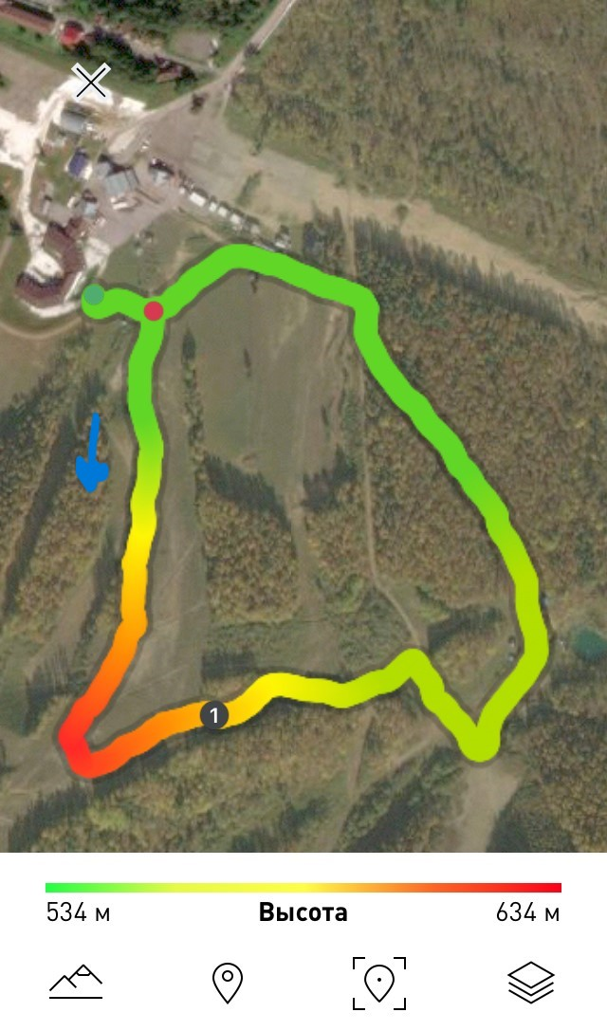

Трасса располагается на территории горнолыжного комплекса «Гора Соболиная», с набором высоты 88м., ширина тропы 2-3 м., имеется 1 большой подъем, длина круга 1500м., поверхность трассы в основном грунтовая, есть участок с травяным покрытием.